«Maxim: заказ такси (Watch)»

ОПИСАНИЕ ПРОЦЕССОВ, ОБЕСПЕЧИВАЮЩИХ ПОДДЕРЖАНИЕ ЖИЗНЕННОГО ЦИКЛА ПРОГРАММНОГО ПРОДУКТА, В ТОМ ЧИСЛЕ УСТРАНЕНИЕ НЕИСПРАВНОСТЕЙ, ВЫЯВЛЕННЫХ В ХОДЕ ЭКСПЛУАТАЦИИ ПРОГРАММНОГО КОМПЛЕКСА, СОВЕРШЕНСТВОВАНИЕ ПРОГРАММНОГО КОМПЛЕКСА, А ТАКЖЕ ИНФОРМАЦИЯ О ПЕРСОНАЛЕ, НЕОБХОДИМОМ ДЛЯ ОБЕСПЕЧЕНИЯ ТАКОЙ ПОДДЕРЖКИ

Листов 7

2023
АННОТАЦИЯ
В документе приведены сведения, необходимые пользователю для поддержки программного продукта мобильного приложения «Maxim: заказ такси (Watch)».
Настоящий документ пересматривается на регулярной основе. Содержание данного документа может быть изменено без предварительного уведомления пользователей с последующим размещением на соответствующей странице сайта.
Размещение актуальной технической документации осуществляется на сайте https://client.taximaxim.com/ru-RU/term/?t=1 в течение всего жизненного цикла продукта.
Правообладатель: Музалевский Григорий Алексеевич, ИНН 451602067279
СОДЕРЖАНИЕ
Введение 4
1 Техническая поддержка «Maxim: заказ такси (Watch)» 5
1.1 Описание процессов, обеспечивающих поддержание жизненного цикла программного продукта 5
1.2 Описание процессов, обеспечивающих совершенствование жизненного цикла программного продукта 5
1.3 Информация о персонале, необходимом для обеспечения поддержки 5
2 Аварийные ситуации и связь с технической поддержкой 6
ВВЕДЕНИЕ

Требования настоящего документа применяются при необходимости изучения информации о технической поддержке программного продукта.
Функциональным назначением программы является автоматизация процесса сопровождения и изменения принятых с помощью мобильного приложения, сайта, звонка и иными способами заказов на услуги (включая, но не ограничиваясь) перевозки пассажиров, в том числе перевозки грузов, курьерской доставке, запуску двигателя автомобиля, эвакуатора, личного водителя, аварийного комиссара, буксировке, перевозке животных, погрузочно-разгрузочных работ, посредством приложения, подключенного к сети Интернет и установленного на смарт-часы.
Программа должна эксплуатироваться пользователями при условии соблюдения соответствующих инструкций.
Конечный пользователь программы должен обладать практическими навыками работы с выбранным им для использования типом ЭВМ.

1.1 Описание процессов, обеспечивающих поддержание жизненного цикла программного продукта

Поддержание жизненного цикла программного продукта, доработка и техническая поддержка «Maxim: заказ такси (Watch)» осуществляется сотрудниками ООО "Максим.Технология" (ИНН 4501226750, ОГРН 1204500000902, почтовый адрес: 640003, Курганская обл, Курган г, Радионова ул, дом № 17, оф.205) в течение всего периода эксплуатации программного продукта.
ООО "Максим.Технология" ответственен за обновление и поддержку программного продукта, которые включают в себя:
- решение вопросов пользователей программного продукта;
- размещение актуальной технической документации на сайте https://client.taximaxim.com/ru-RU/term/?t=1.

1.2 Описание процессов, обеспечивающих совершенствование жизненного цикла программного продукта

ООО "Максим.Технология" ответственен за совершенствование программного продукта:
1) устранение неисправностей, выявленных в ходе эксплуатации;
2) совершенствование программного продукта за основании запросов пользователей.

1.3 Информация о персонале, необходимом для обеспечения поддержки

Для обеспечения надлежащей поддержки приложения «Maxim: заказ такси (Watch)» коллектив ООО "Максим.Технология" включает в себя разработчиков, системных администраторов, специалистов технической поддержки с высшим профессиональным образованием в области программирования и опытом работы с приложениями для Wear OS.

2 АВАРИЙНЫЕ СИТУАЦИИ И СВЯЗЬ С ТЕХНИЧЕСКОЙ ПОДДЕРЖКОЙ

В случае возникновения ошибок при работе с «Maxim: заказ такси (Watch)» необходимо обратиться к службе поддержки. Так как «Maxim: заказ такси (Watch)» является дополнением к приложению «Maxim: заказ такси на Android» и не может функционировать без приложения на мобильном устройстве на базе операционной системы Android, обращение в службу поддержки можно оставить только в приложении «Maxim: заказ такси на Android». Для этого нужно выбрать в разделе меню пункт «Поддержка» (рис. 1).
Обратиться в службу поддержки можно также по адресу электронной почты support@taximaxim.ru. Пользователи приложения могут круглосуточно отправлять свои запросы службе технической поддержки.
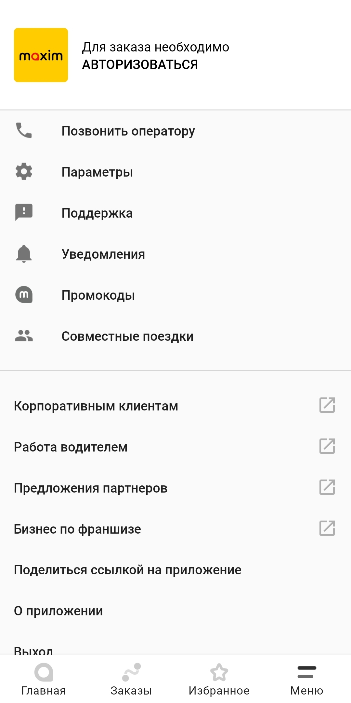
Рисунок 1 — Снимок экрана меню приложения «Maxim: заказ такси» на Android

При ошибках в работе аппаратных средств восстановление функции системы возлагается на операционную систему (далее – ОС).
При ошибках, связанных с программным обеспечением (ОС и драйверы устройств), восстановление работоспособности возлагается на ОС.
При неверных действиях пользователей, неверных форматах или недопустимых значениях входных данных, система выдает пользователю соответствующие сообщения, после чего возвращается в рабочее состояние, предшествовавшее неверной (недопустимой) команде или некорректному вводу данных.

